新 书 推 荐
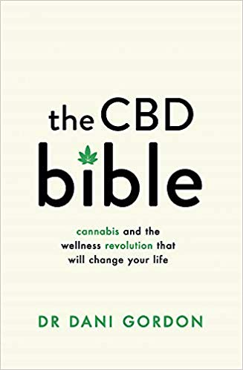
中文书名：《大麻药物圣经：大麻和健康革命将改变你的生活》
英文书名：THE CBD BIBLE: Cannabis and the Wellness Revolution That Will Change Your Life
作 者：Dani Gordon
出 版 社：Orion Spring
代理公司：RML/ANA/Cindy Zhang
页 数：288页
出版时间：2020年6月
代理地区：中国大陆、台湾
审读资料：电子稿
类 型：大众社科
版权已授：美国、加拿大、西班牙、波兰

内容简介：

帮助我缓解焦虑的最好的天然产品是什么？
大麻能治疗我的失眠吗？
你会服用过量的大麻二酚吗？
大麻二酚口香糖能让我兴奋吗？

大麻二酚(CBD)和基于大麻的健康药物正成为一股巨大的趋势，随着世界上越来越多的国家开始使大麻二酚产品的销售合法化，并且《新药物：大麻和大麻二酚健康药物对日常生活的影响》（THE NEW MEDICINE: Cannabis and CBD Wellness for Everyday Life）将成为探讨这一主题的唯一作品——对于数以百万计对这一植物及其多种用处感兴趣的人们来说，这本书的参考价值巨大。

我们正在进行一场关于大麻属植物及其用途的医学革命。目前，媒体上有无数关于医用大麻的医学益处的报道，同时，也有令人心碎的诉讼案，例如，父母迫切希望将医用大麻严格控制在极低水平。与此同时，随着医用大麻对其他药物无法治愈的严重疾病的功效的知名度不断提高，大麻二酚油作为一种保健品已经非常受欢迎，取代市场上数百个品牌的保健品。
然而，人们对大麻属植物这种植物仍然存有不信任和误解：它能够起到什么作用？如何利用它达到健康和自我保健的双重作用？如何利用它治疗疾病？它的消遣用途怎么办？酒的消费量下降时，该植物对社会和文化的潜在影响怎么样呢？精神失常和上瘾的情况怎么办？大麻二酚和四氢大麻酚（THC）有什么区别？“大麻”和“大麻制品”有什么区别？非处方大麻二酚油和医用大麻制品油有什么区别？科学依据是什么？它真的有效吗？其效用怎么样？我们中的许多人对于上述一系列问题一无所知，甚至大多数医生也不避讳谈非科学的说法。
在这部读者急需的作品中，医学博士和国际公认的大麻二酚、大麻制品和天然药物专家丹妮·戈登博士带领读者踏上欣赏这株迷人的植物及其功效的趣味之旅，给读者以启蒙教育。她将消除有关这种植物药用的杂音，驱散人们种种误解，并让我们认识到我们体内迷人的内源性大麻素系统。

作者简介：

丹妮·戈登（Dani Gordon）博士，是一名执业全科医生，加拿大人，现居住伦敦。她起初对大麻二酚和大麻药物持怀疑态度，于是就开始研究。她是一个罕见的家庭医生，也是一个执证药物互补理疗师。她多年旅行和研究印度和中医。目前，她为唐宁街10号（10 Downing Street）和英国卫生部（Health Secretary）长做大麻制品方面的顾问，并担任大麻医学临床医师协会（Medical Cannabis Clinicians Society）副主席，该协会是大麻医学临床领域的领导机构。媒体广泛报道她的工作，包括有关提案中的详细内容。她的文章出现在在BBC电台、《星期日泰晤士报》（Sunday Times）、《地铁报》（Metro）到《魅力》（Glamour）等广泛媒体杂志上。

谢谢您的阅读！
请将回馈信息发至：
张滢（Cindy Zhang)
安德鲁·纳伯格联合国际有限公司北京代表处
北京市海淀区中关村大街甲59号中国人民大学文化大厦1705室，100872
电 话：010-82504506
传 真：010-82504200
Email: Cindy@nurnberg.com.cn
网 址: http://www.nurnberg.com.cn
新浪微博：http://weibo.com/nurnberg
豆瓣小站：http://site.douban.com/110577/
微信订阅号：安德鲁书讯

